LUTITA
La lutita es una roca sedimentaria compuesta por partículas del tamaño de la arcilla y del limo. Estas rocas detríticas de grano fino constituyen más de la mitad de todas las rocas sedimentarias. Las partículas de estas rocas son tan pequeñas que no pueden identificarse con facilidad sin grandes aumentos y resulta más difícil estudiar y analizar las lutitas que la mayoría de las otras rocas sedimentarias. Las lutitas de color negro son las más comunes y su color se debe a la presencia de carbono (material orgánico).
Según su forma de fragmentación, las lutitas pueden ser físiles o no físiles. La lutita físil es aquella que se escinde(divide) en planos paralelos espacialmente próximos. La lutita no físil, en cambio, se escinde(divide) en fragmentos o bloques.
Las diminutas partículas de la lutita indican que se produjo un depósito como consecuencia de la sedimentación gradual de corrientes no turbulentas relativamente tranquilas. Entre esos ambientes se cuentan los lagos, las llanuras de inundación de ríos, lagunas y zonas de las cuencas oceánicas profundas.
Conforme se acumula el limo y la arcilla, tienden a formar capas delgadas, a las que se suele hacer referencia como láminas. Inicialmente las partículas de las láminas se orientan al azar. Esta disposición desordenada deja un elevado porcentaje de espacio vacío que se llena con agua. Esta situación cambia normalmente con el tiempo conforme nuevas capas de sedimento se apilan y compactan el sedimento situado debajo.

Alunas lutitas se extraen para obtener materia prima para la cerámica, la fabricación de ladrillos, azulejos y porcelana china.

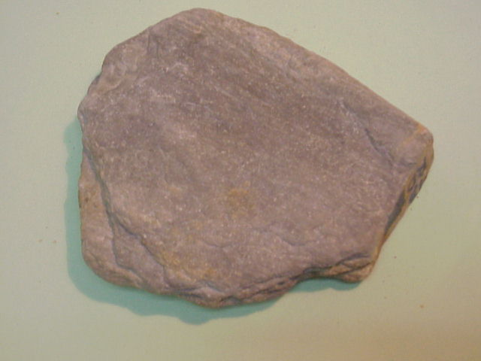 LUTITA.

